Завдання для асинхронного формату дистанційного навчання
на 26 вересня 2022 року

- клас
Читання | Тема: Звук (у). Позначення його буквою у. Звукові моделі слів зі звуком (у). Робота з ілюстрацією.  Перейдіть за посиланням та опрацюйте тему:  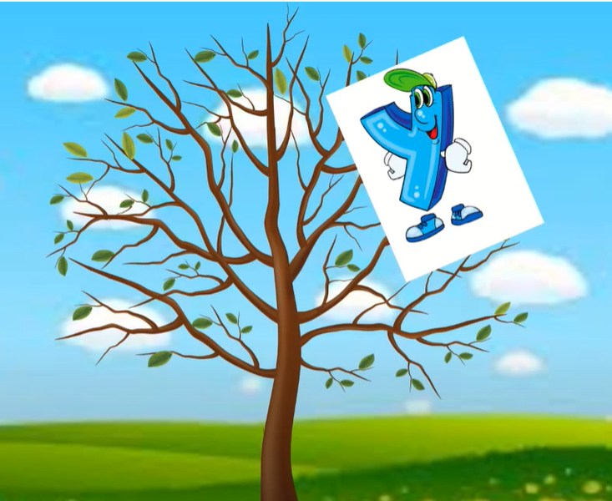  https://youtu.be/7weqxONYJVI
Українська мова | Тема: Написання великої букви У, її поєднання з вивченими буквами.  Робочий зошит стор.13  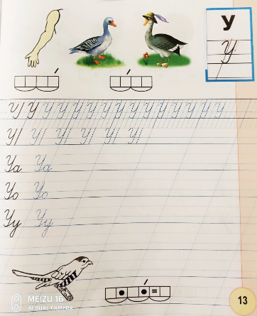
Математика | Тема: Число і цифра 4. Поняття «четвертий». Написання цифри 4.  Перейдіть за посиланням та опрацюйте тему:  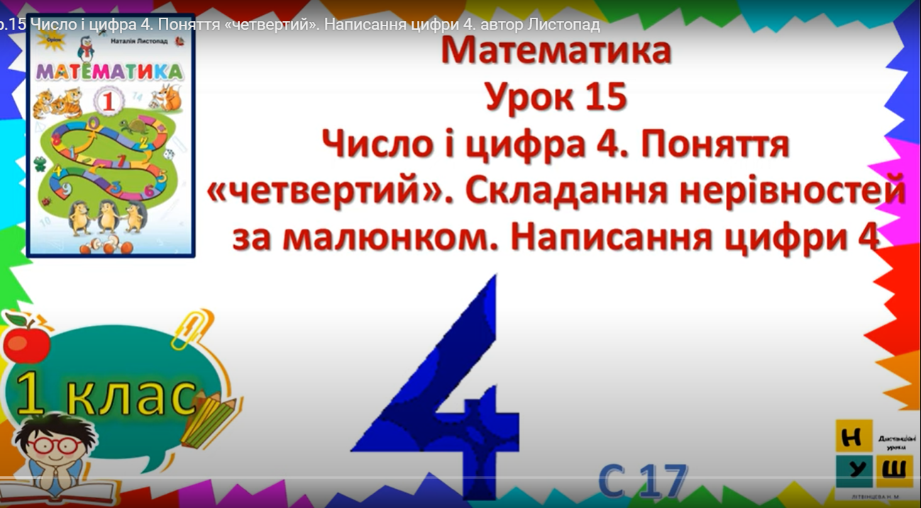  https://tydyvy.com/video/DykoE0M
ЯДС | Тема: Ознаки здоров’я.  Перейдіть за посиланням і передивіться відео:  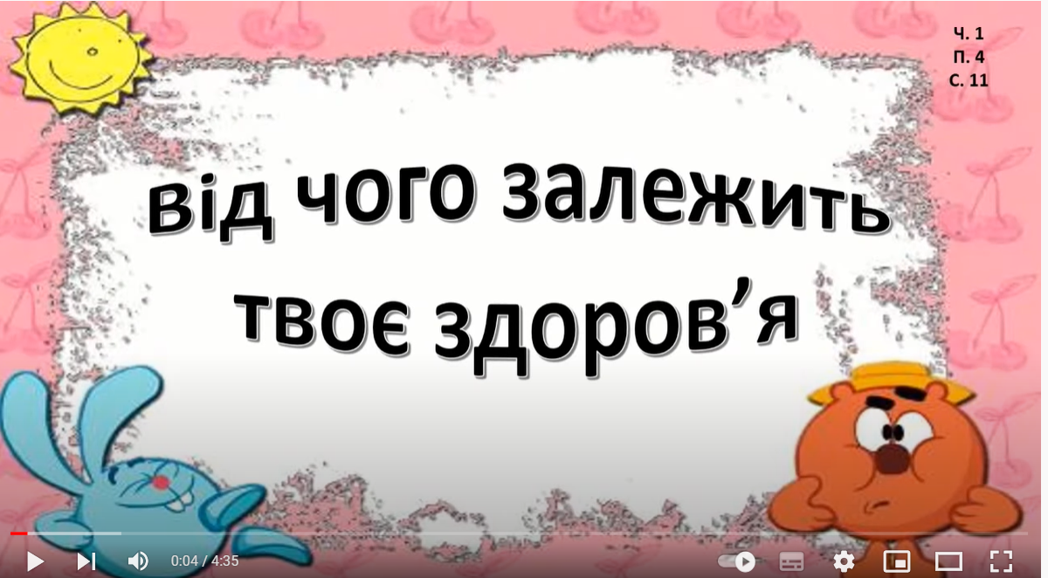  https://youtu.be/JJBiqA5VQaU

- клас
Математика | Тема: «Обчислення. Задачі на знаходження невідомого доданка»  Виконати завд. 99,100 ст.20  https://www.youtube.com/watch?v=KgysoG0dpmY  https://www.youtube.com/watch?v=SNCYi_kQQQE
Укр. мова | Тема: «Розвиток зв’язного мовлення.  Тема для спілкування: «Осінній сад»  Виконати завдання Впр.7 ст. 9  https://www.youtube.com/watch?v=MDvm8tWwvRI  https://www.youtube.com/watch?v=aCxHwAJ5ar0
Читання | Тема: Робота з дитячою книжкою. Ганна Чубач «Українчики ідуть!»  https://youtu.be/8xFTvquF96U
ЯДС | Тема: «Чому буває день і ніч»  Опрацювати матеріал ст.34 – 35  https://www.youtube.com/watch?v=I_JPO-QsJ2Q  https://www.youtube.com/watch?v=bvhC1m0EHbo
Англійська мова | Тема: Кольори. Числа 1-12.  https://www.youtube.com/watch?v=PvMU5eXKnlc&list=PL_LuouJxX50_1KGX7MJLRShkmUe-3dZaq&index=5
Корекція мовлення | Повторити артикуляційні вправи для постановки шиплячих звуків  https://m.youtube.com/watch?v=NZGntRapkSQ  Виконати пальчикові вправи ,,Зарядка,, ,,Ягідки,,  Дидактична гра ,,Яка літера загубилась,,  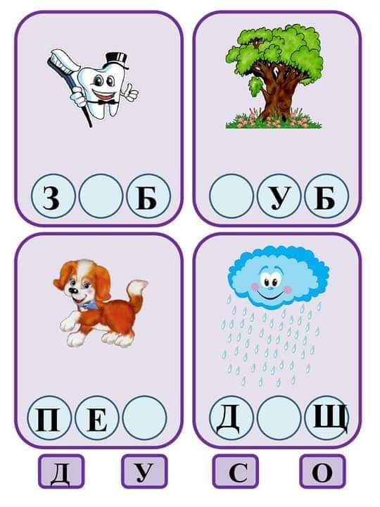
ЛФК | Ранкова зарядка : https://youtu.be/8ETG-v_yjNI  Комплекс впр. на м’язи ніг:  https://youtu.be/DIDB8WdZrIk  Вправи з м’ячем: https://youtu.be/S7bObc_0kIE  Руханка: https://youtu.be/SfKOo53Bw_k  https://youtu.be/h_Ypghb8CuQ

- клас
Українська мова | Вправлянням у доборі синонімів  https://www.google.com.ua/search?q=вправляння+у+доборі+синонімів&client=safari&hl=ru-ua&prmd=ivmn&source=lnms&tbm=vid&sa=X&ved=2ahUKEwin0eyUsrz6AhWJqIsKHaQZBDIQ_AUoAnoECAIQAg&biw=414&bih=715&dpr=2#fpstate=ive&vld=cid:d81ab490,vid:l0faYAJh9os,st:0
Літературне читання | Медіа віконце  Музей книг і друкарства  https://www.google.com.ua/search?q=музей+книги.і.лекарства&client=safari&hl=ru-ua&prmd=inmv&source=lnms&tbm=vid&sa=X&ved=2ahUKEwik0ceMs7z6AhUji8MKHX4TBiQQ_AUoBHoECAMQBA&biw=414&bih=715&dpr=2#fpstate=ive&vld=cid:1de22fed,vid:dT5PUydYvKo,st:0
Математика | Зв'язок дій множення і ділення. Правило множення на 0, правило ділення числа 0. Обернені задачі. (№113-121, с19-21) https://youtu.be/UzmeXH6ic54
Фізичне виховання | Комплекс фізкультурної паузи. https://youtu.be/5eie_sJTZ1Y
Англійська мова | Тема: Мій домашній улюбленець.  https://www.youtube.com/watch?v=5U8VSbYRh24&list=PL_LuouJxX508mmmnJZKENVtUWl6IDfEf-&index=6

4 клас
Українська мова | Розвиток зв’язного мовлення. «Хитрий Карло». Написання переказу тексту за самостійно складеним планом.  https://www.youtube.com/watch?v=65JiBFmb_mI
Літературне читання | Аналіз діагностувальної роботи.  Узагальнення знань з теми  «Читаємо й розповідаємо  про свої захоплення»  https://www.youtube.com/watch?v=vp44qgxlCSU
Математика | Одиниці четвертого розряду. Дії з одиницями четвертого розряду. Заходження значень виразів.  https://www.youtube.com/watch?v=-h3GpwOT25g
Корекція мовлення | Повторити артикуляційні вправи  https://m.youtube.com/watch?v=1kqeJjfD230  Виконати пальчикові вправи ,,Кулька,, «Пальма і краб,, ,,Варення,,  Дидактична гра «Знайди літеру у слові,,  https://m.youtube.com/watch?v=yFXwJVVhszQ
Логопедія | 1)артикуляційні вправи (посмішка,годинник, маляр, чашечка)  2)виконай і запиши  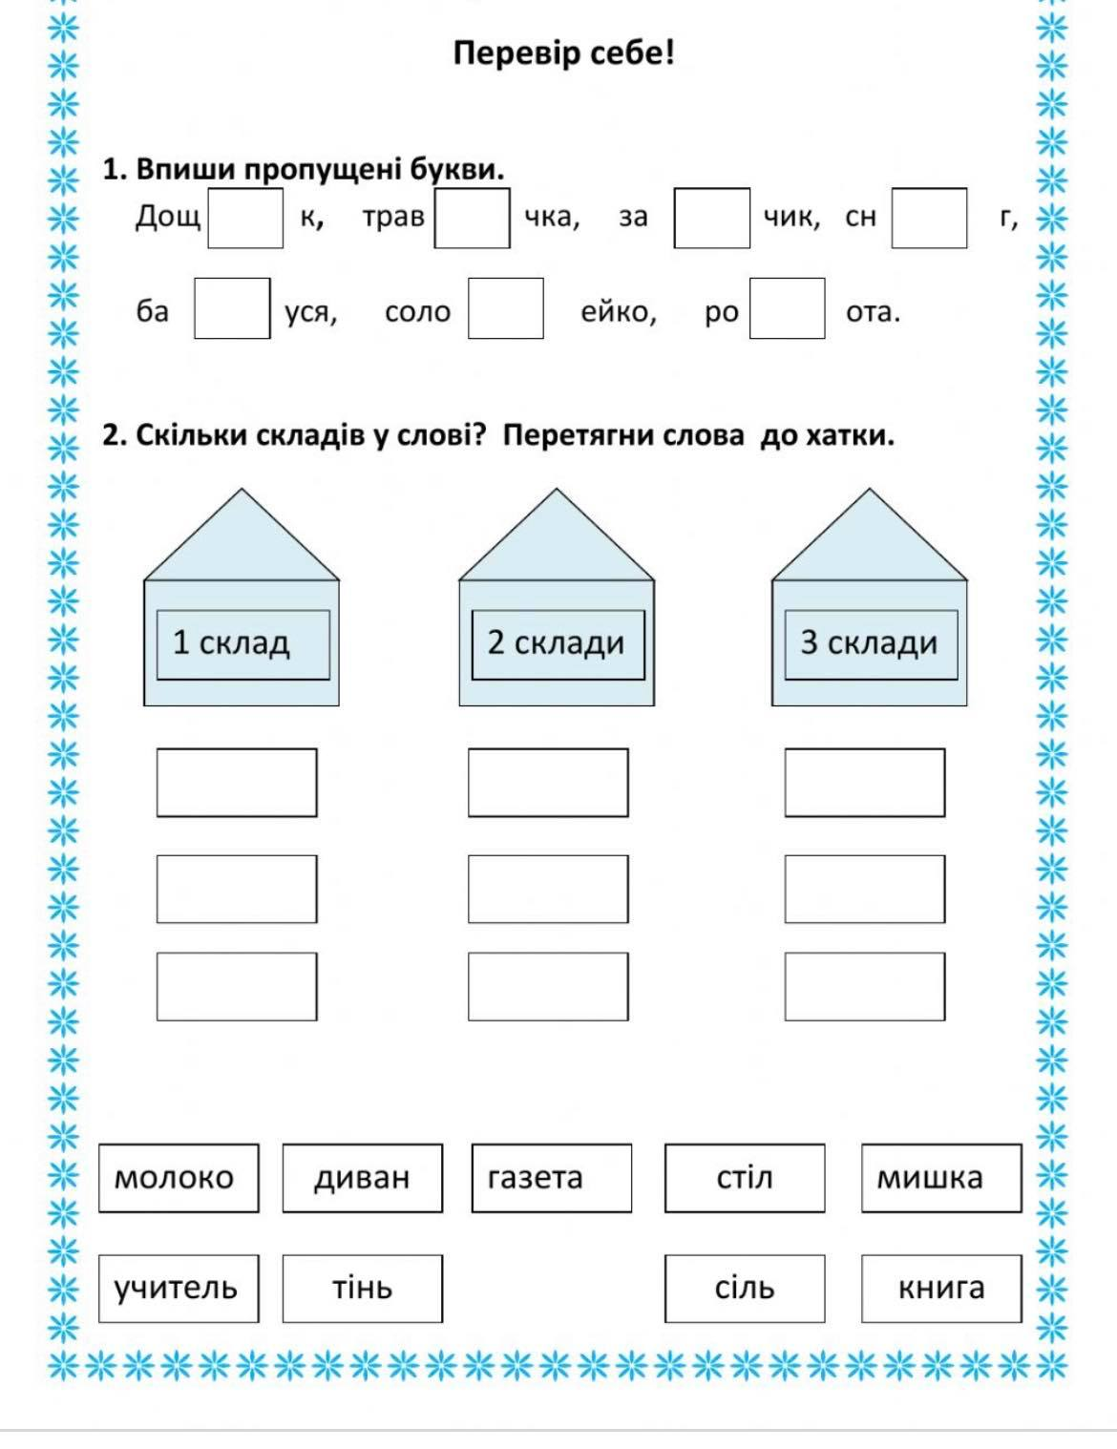
Музичне мистецтво | 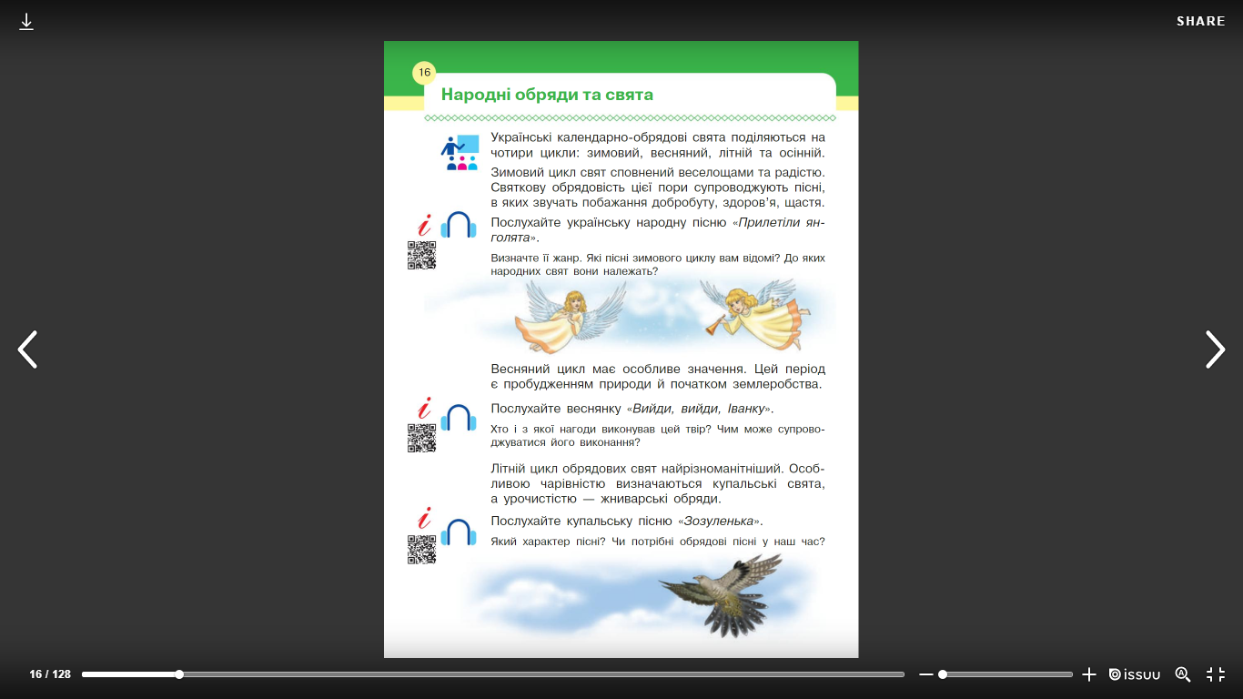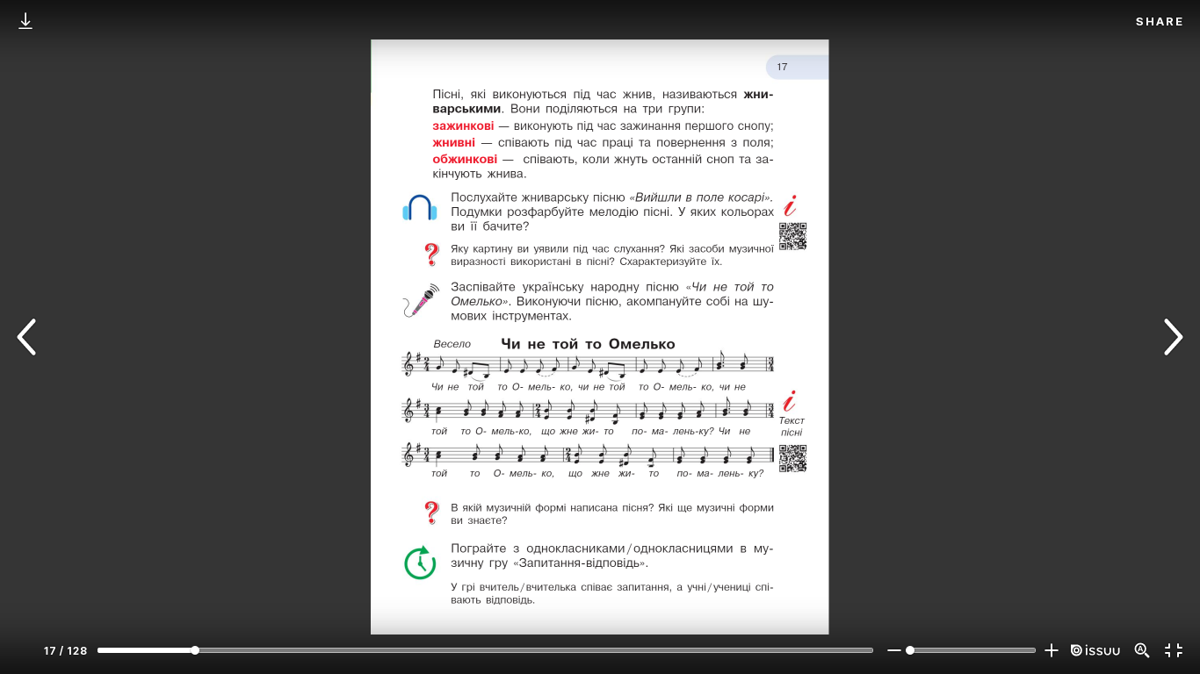  https://www.youtube.com/watch?v=6Y0eWriMRMg

